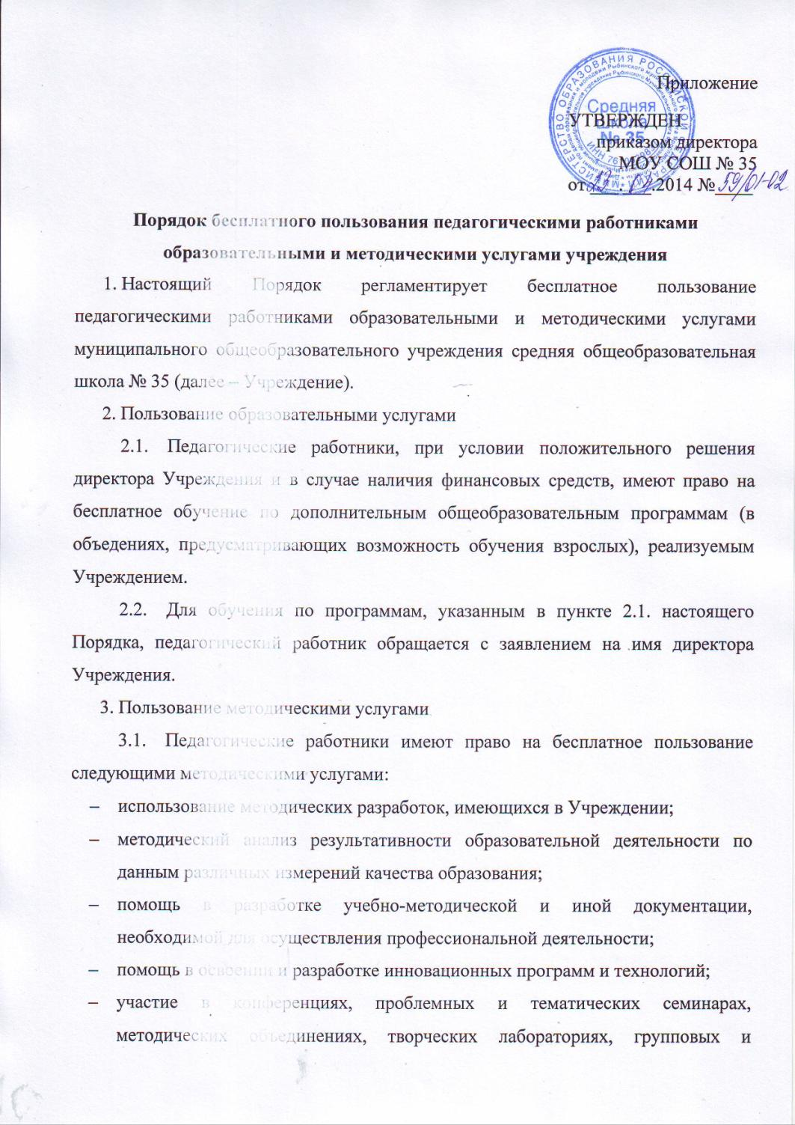
- индивидуальных консультациях, педагогических чтениях, мастер-классах, методических выставках, других формах методической работы;
- получение методической помощи в осуществлении экспериментальной и инновационной деятельности.
3.2. Для получения методической помощи педагогический работник может обратиться к директору Учреждения, заместителю директора Учреждения по учебно-воспитательной работе.

